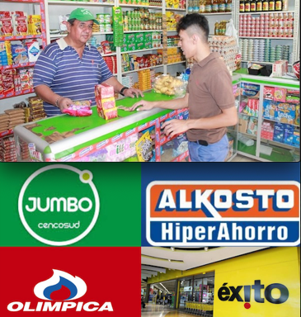

Tenderos – comunidad – Almacenes de Cadena

Competencia directa – competencia indirecta

Según algunos expertos predecían el fin de las tiendas de barrio en mi país (Colombia) ante la llegada de las grandes cadenas de supermercados. Se equivocaron. Incluso con la llegada de formatos de tienda que venderían sus productos a muy bajos precios como D1, Justo y Bueno o el Ara. Las tiendas de barrio aún tienen un gran nicho, importancia y son de gran impacto en la sociedad.

Pero, ¿por qué? Las tiendas de barrio crean una experiencia y una cercanía con los vecinos a diferencia de los grandes almacenes de cadena. Los locales terminan convirtiéndose en puntos de encuentro de la comunidad e incluso se transforma en un espacio propicio para la interacción humana. Mucho más allá de ser solo un comercio, en las tiendas de barrio se prestan una serie de “servicios implícitos” como recepción y transmisión de mensajes entre los vecinos, publicación de información de interés general, vigilancia respecto al movimiento de gente extraña o de personas sospechosas. Incluso los tenderos no consideran competencia importante a los grandes supermercados ni las tiendas de conveniencia por motivos como ubicación, presentación, cantidad, precio, etc. De hecho, el 70% de los tenderos contactados afirma que su principal competidor es la tienda del vecino. En pocas palabras, los productos de las tiendas de barrio satisfacen necesidades diferentes a los grandes supermercados, por lo que la competencia no es directa.

Por otra parte, el 60% de las personas entrevistadas siguen prefiriendo las tiendas de barrio o la tienda del vecino.

**Tienda de Barrio:**

Además, los clientes encuentran **a favor** o ven como ventajas, por ejemplo:

* Queda muy cerca de su casa
* Abren en horarios que les sirven
* Les fían
* Les venden la cantidad que necesitan
* El tendero los conoce
* Obtienen precios competitivos
* Es un lugar para encontrarse con sus vecinos y amigos
* Conocen a sus clientes, conviven en el barrio con ellos, son sus amigos.

**En contra:**

* Variedad Productos / Marcas
* Algunos Precios

**Almacén de Cadena**

**Los clientes encuentran a favor:**

* Variedad de Productos
* Descuentos
* Garantías
* Compras en línea
* Pagos con tarjetas
* App para ver productos y promociones

**En contra:**

* No te fían
* Debes comprar la bolsa
* Costosos
* Quedan lejos

Los consumidores se pueden agrupar en: 1. lo que podríamos denominar el ahorro, que siempre buscan los precios más bajos y el producto que más rinda; 2, es el de las monedas; 3, el ¨atiéndame bien¨ al que le gusta que lo atiendan con amabilidad y confianza; 4, el que siempre compra de acuerdo con los estándares de calidad del producto.

Por lo anterior y gracias a la investigación, concluimos que los tenderos sobresalen por:

* **Tener un poquito de TODO:** Siempre es importante contar con los productos que más tienen demanda en una tienda de barrio que suelen ser huevos, leche, arroz, pan, aceite de cocina, chocolate, gaseosas, galletas, pasa bocas y refrescos para preparar. Sin embargo, siempre hay que tener productos para todas las solicitudes y necesidades.
* **fiar:** Por más que los tenderos se nieguen a hacerlo, esto significa gran parte de las ventas, por lo que no se puede abandonar. Se trata de ser inteligente y tener registrados todos los fiados.
* **El horario:** muchas personas hacen de la compra del día parte de su rutina, por eso es importante estar disponible siempre para el momento en que el cliente va.
* Todos los clientes son importantes, no importa si compran más o menos cantidad.

Como vemos, **las tiendas de barrio siguen vigentes y firmes**. Este aún representa gran parte del consumo de los colombianos y es un espacio fundamental incluso para la cultura.